Муниципальное дошкольное образовательное учреждение
«Детский сад №9 «Ласточка» г. Ртищево Саратовской области»
Физкультурное
зимнее развлечение
на свежем воздухе
для детей средней группы
по теме «Зима. Зимние забавы» 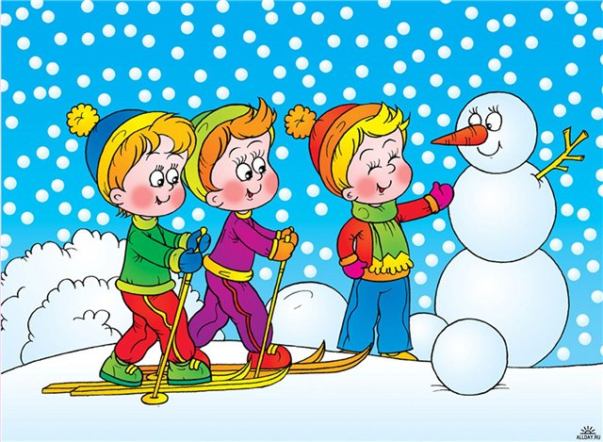
Воспитатели: Линник О.В., Костина И.А.
Январь 2 неделя
2013г.
Цель: создать условия для игр на свежем воздухе.
Задачи: Воспитывать у детей смелость, внимание, выносливость, меткость, доброжелательность, по отношению к друг к другу; создать бодрое и жизнерадостное настроение; учить играть в подвижные игры, игры-соревнования, игры-забавы.
Предварительная работа: физкультурные занятия на воздухе, заучивание словесно-подвижных игр.
Планируемые результаты: проявляют интерес к участию в подвижных играх и физических упражнениях; активно и доброжелательно взаимодействуют с педагогом (Дед Морозом), сверстниками в решении игровых и познавательных задач.
Оборудование.
Санки - 2 шт., флажки - 2 шт., снежки на 2 раза игры, корзины: 2 большие и
2 маленькие стойки с натянутой веревкой, зайка игрушка, «снежки», «льдинки» (из бумаги по количеству детей), лопатки - 2шт. и обручи, бубен.
Содержание организованной деятельности детей:
Организационный момент. Телеграмма.
(воспитатель читает телеграмму)
«В пятницу (можно указать любой другой день недели) прилетаю к вам в детский сад. Хочу с вами поиграть и повеселиться, по морозить вам немножко носы, посмотреть какие вы ловкие, да смелые, проворные, да умные. Жду вас на спортивной площадке»
- Дед Мороз-
Дед Мороз встречает детей на спортивной площадке.
«Здравствуйте ребята! А вот и Дед Мороз! Я пришел к вам порезвиться, поиграть, повеселиться, посмотреть, какие вы ловкие, да смелые».
Воспитатель: «Дед Мороз, ты любишь играть в подвижные игры»?
Д. Мороз: «Да, я очень люблю играть в подвижные игры. Ведь я большой затейник».
Подвижная игра «Затейник».
Дед Мороз становится в середину круга. Дети идут по кругу, взявшись за руки. Они произносят:
Ровным кругом,
Друг за другом,
Мы идем за шагом шаг.
Стой на месте,
Дружно вместе,
Сделаем... вот так.
Опуская руки, играющие останавливаются. Затейник (Дед Мороз) показывает какое-нибудь движение, имитирующее позу конькобежца, фигуриста, шаг лыжника, удар клюшкой, метание снежков. Все дети должны повторить это действие и назвать его.
Дед Мороз хвалит детей.
«А теперь я хочу познакомиться с капитанами команд».
Дети:
1 реб.: «Я капитан команды «Снежинки»
2реб.: «Я капитан команды «Льдинки».
Д. Мороз: «Тогда посмотрим, какая команда быстрее и сильнее».
Соревнование «Гонки на санках»
Дети ставят санки на одну линию, садятся на них верхом, опустив ноги на землю. По сигналу: «Вперед»: - передвигаются на санках до обозначенного ориентира, отталкиваются ногами (до флажка и назад). Повторить 2 раза.
Победившие получают «льдинки», «снежинки». В конце подсчитывают результат («льдинки» и «снежинки»).
Д. Мороз: Ребята, вы хорошо покатались на санках?
Ответы детей.
Затем Дед мороз предлагает, чтобы капитаны команд и д.р. дети покатали его на санках.
Катание Дед Мороза под веселую мелодию.
Д. Мороз: «Молодцы, ребята! А теперь я посмотрю, какие вы дружные и смелые».
Подвижная игра «Мороз-Красный нос»
На противоположенных сторонах площадки обозначаются два дома, в одном из них располагаются играющие. Посередине площадки лицом к ним становится водящий – Мороз – Красный нос. Он произносит:
Я, Мороз – Красный нос.
Кто из вас решится
В путь-дороженьку пуститься?
Играющие хором отвечают:
Не боимся мы угроз,
И не страшен нам мороз.
После этого они перебегают через площадку в другой дом, Мороз догоняет и старается их заморозить (коснуться рукой). Повт. 3 раза.
Д. Мороз: «А теперь, друзья-ребятки, отгадайте-ка загадку:
Прыгают по елкам
Белки шалунишки
И бросают с веток
Еловые …»
(шишки)
Д. Мороз: «Сейчас я посмотрю, какая из команд больше бросит шишек в корзину»
Игра «Попади в корзину»
(У каждой команды своя корзина)
Если снег будет липкий и рыхлый – организовать игру соревнование «Кто дальше»? (метание снежков на дальность)
Затем Дед Мороз достает из-за пазухи игрушку - зайку и говорит:
Ребята, посмотрите, кого я в гости к вам привез.
Воспитатель: Да ведь-это бездомный заяц.
Игра «Бездомный заяц».
Дети бегают под бубен. Когда бубен замолчит все «зайчишки» прячутся в домиках (обручи). Кому не достался обруч, т.е. домик, тот «бездомный заяц».
Дед Мороз хвалит ребят и предлагает под музыку пройти по площадке в колонне по одному.
Конкурс между капитанами команд.
(Сюрпризный момент)
«Кто больше и быстрее соберет снежков в корзину»
или
«Разгребает снег лопатой»
У каждого капитана своя корзина для снежков. (снега)
Под снегом, хорошо упакованные, находятся подарки.
Заключительная пляска под грамзапись.

